**НЕГОСУДАРСТВЕННОЕ ОБРАЗОВАТЕЛЬНОЕ ЧАСТНОЕ УЧРЕЖДЕНИЕ ВЫСШЕГО ОБРАЗОВАНИЯ**

**«МОСКОВСКИЙ ФИНАНСОВО-ПРОМЫШЛЕННЫЙ УНИВЕРСИТЕТ «СИНЕРГИЯ»**

|  |  |  |
| --- | --- | --- |
| **Факультет/Институт** |  | Информационных технологий |
|  |  | (наименование факультета/ Института) |
| **Направление/специальность** |  | Информационные системы и технологии |
| **подготовки:** |  | (код и наименование направления /специальности подготовки) |
| **Форма обучения:** |  | очная |
|  |  | (очная, очно-заочная, заочная) |
|  |  |  |

**Лабораторный практикум № 2**

|  |  |  |  |  |
| --- | --- | --- | --- | --- |
| **по дисциплине** |  | Администрирование информационных систем | | |
|  | | |  | (наименование дисциплины) |

|  |  |  |  |  |
| --- | --- | --- | --- | --- |
| **Обучающийся** |  | **Догужиев Денис Юрьевич** |  |  |
|  |  | (ФИО) |  | (подпись) |
| **Группа** |  | **ВБИо-304рсоб** |  |
|  |  |  |  |

|  |  |  |  |  |
| --- | --- | --- | --- | --- |
| **Преподаватель** |  | Сибирев Иван Валерьевич |  |  |
|  |  | (ФИО) |  | (подпись) |

**Москва 2024 г.**

**Цель работы:**

Цель работы: Получение практических навыков установки и настройки службы удаленных рабочих столов Microsoft

Windows Server 2008 R2.

**Задание:**

1.Настроить консоль управления для удаленного администрирования. Задать параметры по указанию преподавателя.

2. Настроить терминальных служб для удаленного администрирования. Задать параметры по указанию преподавателя.

3. Настроить средства администрирования службы каталога домена Microsoft Windows Server 2012 R2. Задать параметры по указанию преподавателя.

**Ход работы:**

Запустить диспетчер сервера («Пуск» — «Администрирование» — «Диспетчер сервера»). Открыть вкладку «Роли» и нажать «Добавить роли» (см. рис. 4.3). Выбрать в списке роль «Службы удаленных рабочих столов»

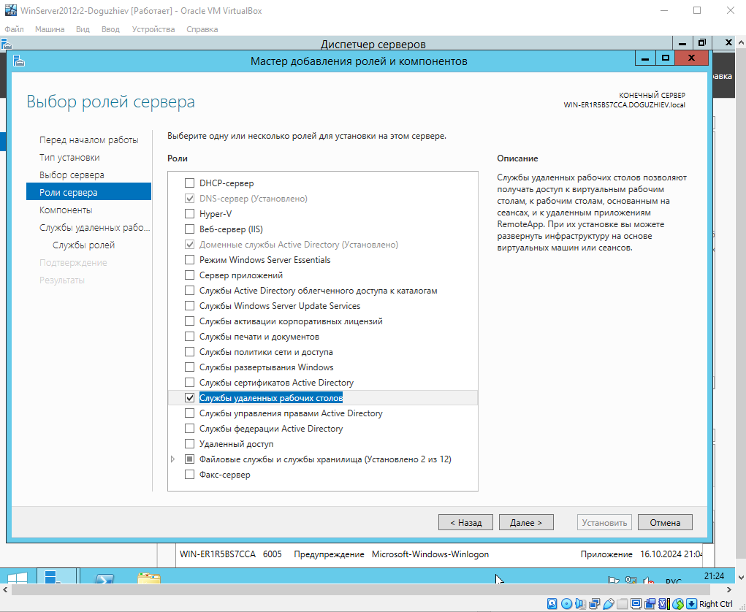

В окне выбора служб ролей выбрать «Узел сеансов удаленных рабочих столов» и «Лицензирование удаленных рабочих столов»

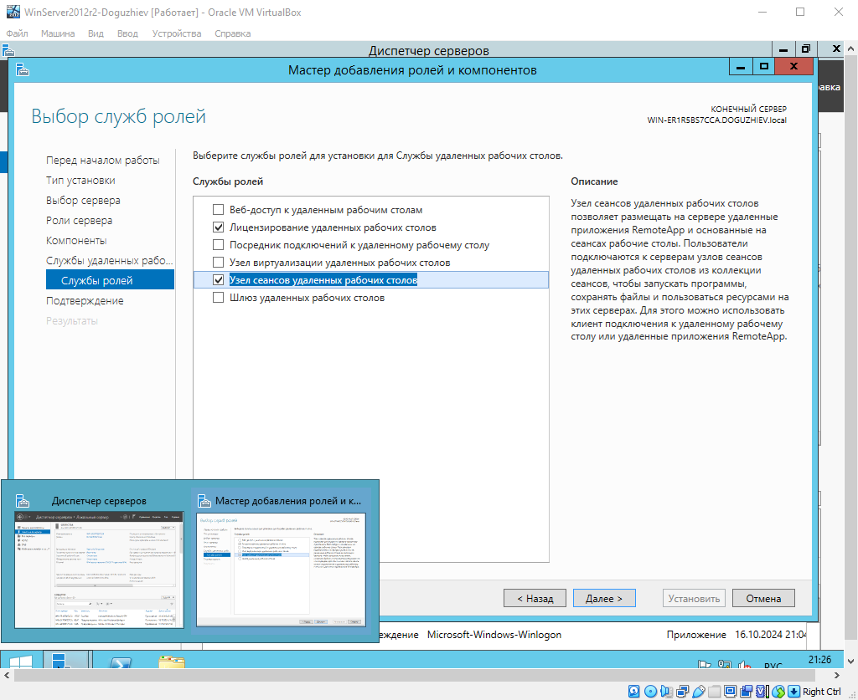

Проверить настройки

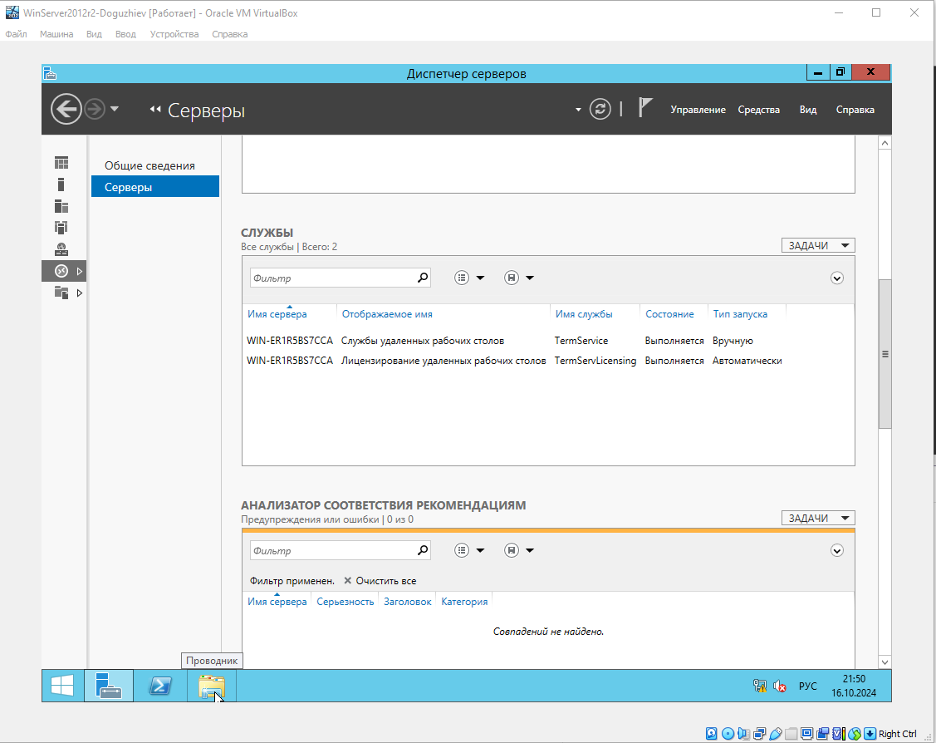

Проверить работоспособность, узла удаленных рабочих столов. Подключиться к виртуальному серверу с хоста

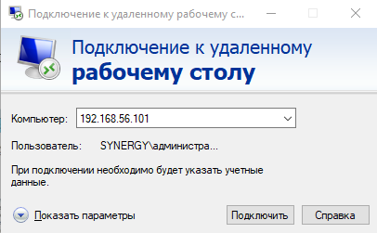

Подключение успешно выполнено

